

Bežecký klub Spartak Medzev
v spolupráci s mestom Medzev a obcou Štós Vás pozývajú na
14. ročník
Hámorníckeho
Polmaratónu
1. Ročník Hámorníckej desiatky
16.júl 2016

Ň

Tam v krásnom hlbokom údolí,
kde mnoho prameňov šumí,
tam, kde vyviera riečka Bodva,
kde počuť prekrásny spev vtákov
a ešte aj dnes
v skorých ranných hodinách
ozýva sa klepot stáročných hámrov,
tam leží mestečko Medzev.

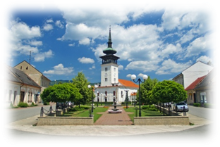

Dňa 16.júla 2016 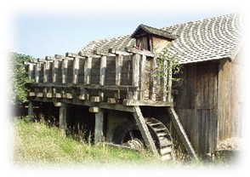

Vás srdečne pozývame krátko narušiť túto krásu prírody počas 14. ročníka Hámorníckeho polmaratónu.
Tešíme sa na stretnutie s Vami.

Organizačný výbor

Propozície pretekov
Bežecký klub Spartak Medzev v spolupráci s mestom Medzev a obcou Štós usporiada dňa 16. júla 2016 (sobota) so štartom o 11:00 hod. 14. ročník Hámorníckeho polmaratónu.
Všetci sponzori budú uvedení na reklamnej tabuli v mieste štartu. Trať meria 21,095 km, povrch trate je asfaltový, vedie ulicami mesta Medzev, pokračuje do obce Štós a späť.
Prezentácia: na futbalovom ihrisku v Medzeve a to od 9.00 hod. až do štatru pre každú kategóriu,/ každý účasník obdrží tašku s občerstvením a tričko/
Šatne: na futbalovom ihrisku v Medzeve
Štartovné: 8 € pri prezentácii/neplatia ženy nad 60 rokov a muži nad 70 rokov
Štart: na futbalovom ihrisku v Medzeve o 11:00 hod.
Občerstvenie: bude poskytnuté na 5-tom, 10-tom, 15-tom km trate a po dobehnutí do cieľa bude pripravený obed, pivo, nealko a ovocie.

Preteká sa podľa pravidiel atletiky a v súlade s týmito propozíciami.

Informácie: podáva riaditeľ pretekov
p. Imling Ján - tel.: 0915 444 949
www.bkspartakmedzev.sk
Po skončení pretekov od 15:00 hod. pokračujú oslavy “Dni mesta Medzev“ spojené so zábavou až do ranných hodín.

Kategórie bežci Hodnotenie bežci

Muži: A – do39rokov A – 1. - 3. miesto finančná odmena
B – do 49 rokov B – 1. - 3. miesto finančná odmena
C – do 59 rokov C – 1. - 3. miesto finančná odmena
D – do 69 rokov D – 1. - 3. miesto finančná odmena
E – nad 70 rokov – 10 km E – 1. - 3. miesto finančná odmena
Ženy: F – do 39 rokov F – 1. - 3. miesto finančná odmena
G – do 49 rokov G – 1. - 3. miesto finančná odmena
H – nad 50 rokov H - 1 – 3. Miesto finančná odmena
Domáci: I – bez rozdielu veku I – 1. - 3. miesto finančná odmena

Cenu starostu obce Štós - získa prvý muž na obrátke v obci Štós
a prvá žena na obrátke v obci Štós
Sponzorskú cenu – kovanú plastiku získa 1.Slovák a 1.Slovenka
/bude iba, keď sa podarí zabezpečiť sponzora!/
SUČASNE s hlavnou kategóriou odštartujú aj členovia Charty európskych vidieckych obcí - 3km cca 280 bežcov z 28 štátov EU
PPPPPPPKKKKK
POZOR! 1. Ročník Hámorníckej desiatky.
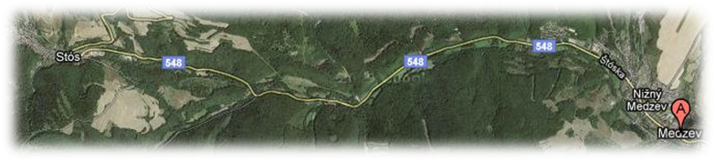
M – 1. - 3. miesto finančná odmena a trofej +medaila
Ž – 1. - 3. miesto finančná odmena a trofej +medaila
8.ROČNÍK IN-LINE korčuliari /16 km. Do obce Štós a späť/
Hodnotenie IN-LINE korčuliari
IM – 1. - 3. miesto finančná odmena a trofej +medaila
IŽ – 1. - 3. miesto finančná odmena a trofej +medaila

Detské kategórie: o TROFEJ H Á M O R N Í Č E K 3. ROČNÍK
PREZENTÁCIA- na futbalovom ihrisku od 9.00hod. do 11.00hod.

DA - rok 2012 a mladší bez rozdielu pohlavia 30 m
DB – rok 2009 – 2011 chlapci / dievčatá 100 m
DC – rok 2007 – 2008 chlapci / dievčatá 200 m
DD – rok 2005 – 2006 chlapci / dievčatá 300 m
DE – rok 2003 – 2004 chlapci / dievčatá 600 m
DF – rok 2001 – 2002 chlapci / dievčatá 1200 m
DG – rok 1999 - 2000 chlapci / dievčatá 1800 m
Prví traja v každej kategórií dostanú medailu a každý účastník dostane balíček.
Poznámky:
- organizátor nepreberá zodpovednosť za škody na majetku, alebo na zdraví súvisiace s cestou, pobytom a účasťou pretekárov na podujatí
- pretekári štartujú na vlastné riziko a sú povinní dodržiavať príslušné ustanovenia zákona č. 8/2009 Z.z. o cestnej premávke a o zmene a doplnení niektorých zákonov a Vyhlášku Ministerstva vnútra Slovenskej republiky 9/2009 Z. z., ktorou sa vykonáva zákon o cestnej premávke.

